Actividad de Religión
“La alianza y los mandamientos, un pacto de amistad entre Dios y el pueblo”

- Las palabras de los mandamientos están mezcladas, debes ordenarlas correctamente.
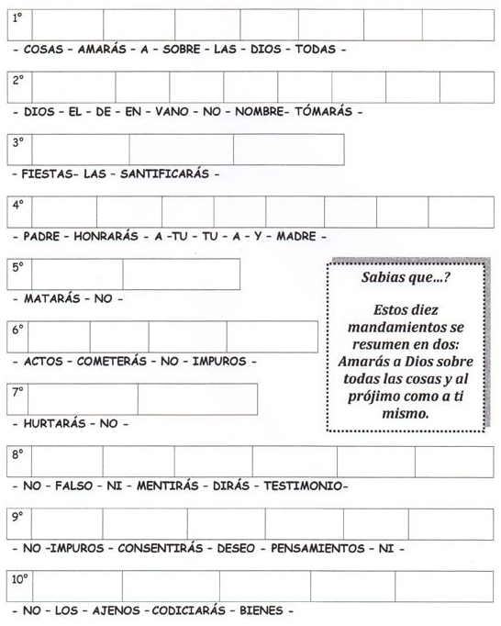
- Canta y aprende con ALABAKIDS “Los 10 mandamientos” https://www.youtube.com/watch?v=G8gALlwXi0o

